Indicaciones
Durante estas semanas desarrollarás un proyecto en torno a la resolución de conflictos de la vida cotidiana relacionado a temas socioeconómicos, ambientales y culturales, que te permita convivir en paz y armonía. Lee la ficha pedagógica y desarrolla las actividades. Si tienes dudas, comunícate con algún miembro de tu familia, tu docente, tutor/a, un profesional del DECE o un miembro del personal directivo de la institución.
- Guardar los trabajos realizados en el portafolio para su respectiva evaluación.
- Enviar fotografía al WhatsApp como evidencia del trabajo realizado.
- Ingresar a la página web de la Institución Educativa para que descargue las fichas a ser trabajadas y observar el material complementario para la comprensión de las actividades a realizarse por parte del estudiante.

FICHA PEDAGÓGOCA DEL PROYECTO
Nombre del Proyecto
Resolver conflictos me permite convivir en paz y armonía.
ACTIVIDADES SEMANA 2

- Realice una lectura analítica y comprensiva sobre los NÚMEROS RACIONALES.

CLASIFICACIÓN DE FRACCIONES

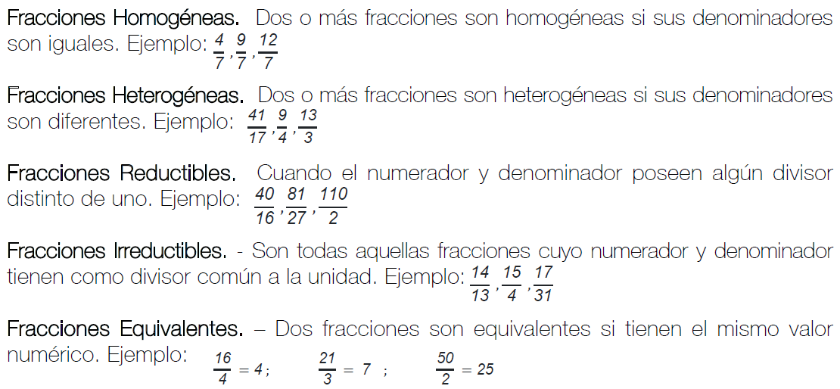

OPERACIONES CON FRACCIONES

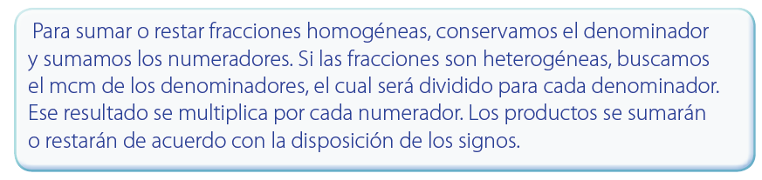

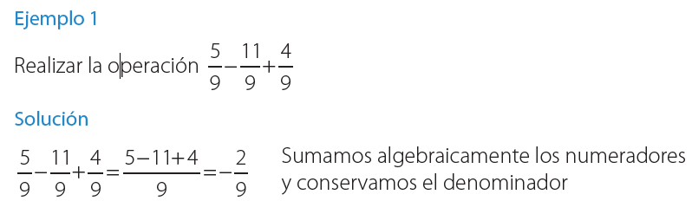

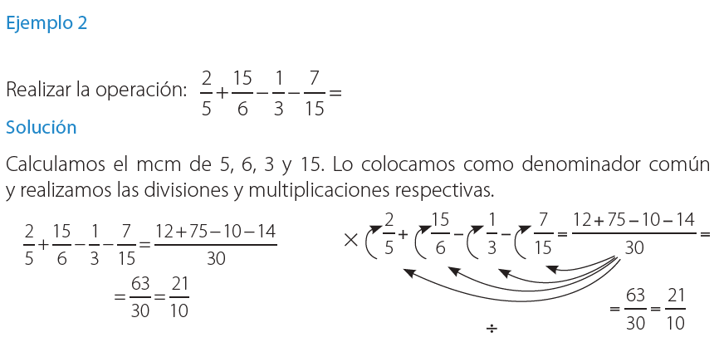

SEMANA 2
Area: Matamética.
Tema: Clasisficación y operaciones con fracciones.
Nombre:
Curso: Noveno
Fecha:
- Una con una línea según corresponda.

$$\frac{6}{9}; \frac{7}{9}; \frac{12}{9}; \frac{3}{9}; \frac{15}{9}$$ | ʘ |  | ʘ | Fracciones Heterogéneas
$$\frac{2}{5}; \frac{6}{3}; \frac{8}{9}; \frac{5}{7}; \frac{1}{2}$$ | ʘ |  | ʘ | Fracciones Homogéneas
$$\frac{25}{15}; \frac{49}{14}; \frac{26}{8}; \frac{81}{27}; \frac{12}{36}$$ | ʘ |  | ʘ | Fracciones Reductibles
$$\frac{15}{3}; \frac{12}{4}; \frac{10}{2}; \frac{8}{4}; \frac{20}{5}$$ | ʘ |  | ʘ | Fracciones Irreductibles
$$\frac{14}{13}; \frac{4}{7}; \frac{9}{11}; \frac{17}{31};\frac{27}{4}$$ | ʘ |  | ʘ | Fracciones Equivalentes

- Realice sumas y restas con fracciones homogéneas.
- $\frac{8}{3}-\frac{5}{3}=$ | - –$\frac{2}{9}+\frac{15}{9}=$

- Resuelva sumas y restas con fracciones heterogéneas.

- $\frac{3}{4}+\frac{5}{2}=$ | - –$\frac{4}{7}+\frac{5}{3}=$

